

MESTNA OBČINA MARIBOR

ŽUPAN

Ulica heroja Staneta 1, 2000 MARIBOR

Številka: 41101-279/2010
Datum: 03. 11. 2010

MESTNI SVET MESTNE

OBČINE MARIBOR

ZADEVA: PREDLOG ZA OBRAVNAVO NA 2. SEJI MESTNEGA SVETA MESTNE OBČINE MARIBOR

NASLOV GRADIVA: DOKUMENT IDENTIFIKACIJE INVESTICIJSKEGA PROJEKTA
OBNOVITVENA DELA V DOMU KULTURE PEKRE

GRADIVO
PRIPRAVIL/A: IMO BIRO d.o.o. Partizanska c. 3, Maribor

GRADIVO

PREDLAGA: Franc KANGLER, župan Mestne občine Maribor
POROČEVALEC/CI: Branka THALER, direktorica Sekretariata za splošne zadeve,
IMO BIRO d.o.o. Partizanska c. 3, Maribor

PREDLOG SKLEP0V:

- Mestni svet Mestne občine Maribor sprejme Dokument identifikacije investicijskega projekta Obnovitev Kulturnega doma Pekre.
- Mestni svet Mestne občine Maribor pooblašča župana za potrditev vseh nadaljnjih dopolnitev in sprememb Dokumenta identifikacije investicijskega projekta Obnovitev Kulturnega doma Pekre, ki bi bile potrebne zaradi zahtev kandidature na razpise za pridobitev finančnih sredstev.
- Mestni svet Mestne občine Maribor soglaša, da se v okviru finančnega načrta proračunskega uporabnika 0409 Sekretariat za splošne zadeve odpre nova proračunska postavka z nazivom Obnovitev Kulturnega doma Pekre. Proračunska sredstva za leto 2010 v višini 14.000 EUR se bodo zagotovila s prerazporeditvijo iz PP 810322 Medgeneracijski dom Limbuš, konto 420402.
- Mestni svet Mestne občine Maribor soglaša, da se v okviru novo odprte proračunske postavke Obnovitev Kulturnega doma Pekre, v Načrtu razvojnega programa MOM za obdobje 2010-2013, odpre nov projekt z naslovom Obnovitev Kulturnega doma Pekre v višini 272.544 EUR (v letu 2010 14.000, v letu 2011 258.544 EUR). Za prerazporejena sredstva v znesku 14.000 EUR se za leto 2010 zniža vrednost projekta OB 070 09 0045 Medgeneracijski dom Limbuš.

ŽUPAN
MESTNE OBČINE MARIBOR
Franc KANGLER

Priloge:
Dokument identifikacije investicijskega projekta
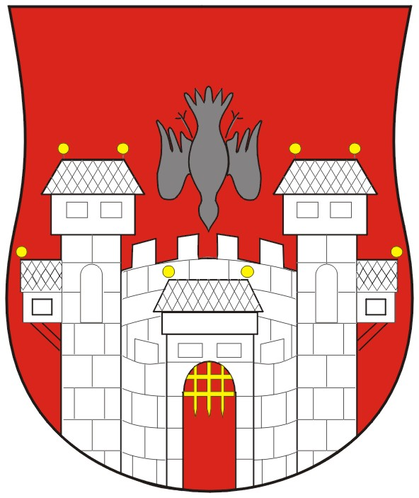  MESTNA OBČINA MARIBOR  Sekretariat za splošne zadeve  Služba za MČ in KS | 

Naziv gradiva za obravnavo na Mestnem svetu Mestne občine Maribor:
Dokument identifikacije investicijskega projekta obnovitvena dela v Domu kulture
Pekre

Gradivo za obravnavo na 2. seji mestnega sveta pripravil/a:

IMO BIRO d.o.o., Partizanska c. 3, Maribor | Bojan KRAJTNER, univ. dipl.inž.grad.,  direktor | ____________________  podpis

Gradivo pregledal:
Sekretariat za splošne zadeve  _________________________  urad, sektor, služba… | Branka THALER,  direktorica sekretariata | ________________________  podpis

Gradivo usklajeno s pristojnimi organi:

Gradivo pregledala direktorica MU | _______________  datum | _________________________  podpis
Gradivo pregledal podžupan | _______________  datum | _________________________  podpis
Gradivo pregledal in odobril župan | ________________  datum | _________________________  podpis (kabinet župana)
Gradivo prejela služba mestnega sveta | _______________  datum | ________________________  podpis

